Okresní kolo ve florbale starších žáků – Lomnice nad Popelkou 13.11.2025
Florbal chlapci  Okresní kolo  2025 Lomnice  Skupina A | ZŠ Skálova Turnov | ZŠ Harracha Jilemnice | ZŠ Studenec | ZŠ Riegrova Semily | Skóre | Body | Pořadí
ZŠ Skálova Turnov | x | 2:0 | 3:0 | 2:1 | 7:1 | 9 | 1.
ZŠ Harracha Jilemnice | 0:2 | x | 1:3 | 1:2 | 2:7 | 0 | 2.
ZŠ Studenec | 0:3 | 3:1 | x | 1:2 | 4:6 | 3 | 3.
ZŠ Riegrova Semily | 1:2 | 2:1 | 2:1 | x | 5:4 | 6 | 2.

Florbal chlapci  Okresní kolo  2025 Lomnice  Skupina B | ZŠ 28. října Turnov | ZŠ Rokytnice | ZŠ Jilemnice Komenského | ZŠ Lomnice nad Popelkou | Skóre | Body | Pořadí
ZŠ 28. října Turnov | x | 3:0 | 1:2 | 0:5 | 4:7 | 3 | 3.
ZŠ Rokytnice | 0:3 | x | 1:1 | 0:4 | 1:8 | 1 | 4.
ZŠ Jilemnice Komenského | 2:1 | 1:1 | x | 0:6 | 3:9 | 4 | 2.
ZŠ Lomnice nad Popelkou | 5:0 | 4:0 | 6:0 | x | 15:0 | 9 | 1.
O 7. místo - ZŠ Harracha Jilemnice – ZŠ Rokytnice nad Jizerou 0:1
O 5. místo ZŠ Studenec – ZŠ 28. října Turnov 0:1
Semifinále 1 ZŠ Jilemnice Komenského – ZŠ Skálova Turnov 0:0 0:1SN
Semifinále 2 ZŠ Lomnice nad Popelkou – ZŠ Riegrova Semily 0:1
O 3. místo - ZŠ Lomnice nad Popelkou – ZŠ Jilemnice Komenského 3:1
Finále - ZŠ Skálova Turnov - ZŠ Riegrova Semily 0:1
Studenečtí florbalisté šestí na okresu
ZŠ Studenec – ZŠ Riegrova Semily 1:2
V prvním utkání turnaje se nám díky Štěpánu Junkovi povedl vstup do utkání a velmi rychle jsem šli do vedení. Bohužel individuální chyba našich obránců znamenala vyrovnání. Utkání spělo do vyrovnané koncovky, kdy soupeř udeřil necelou půl minutu před koncem a nedal nám už šanci s výsledkem cokoliv udělat. Nadějně rozehraný zápas jsme tak ztratili v poměru 1:2.
ZŠ Studenec – ZŠ Skálova Turnov 0:3
Na rozdíl od prvního utkání, tentokrát udeřil jako první soupeř a dalo by se použít termínu, že doslova boxerským KO. Jak jinak to nazvat, když po 30 vteřinách hry prohráváte 2:0. Naši hráč zřejmě i zlomeni posledním gólem v předešlém utkání, byli jako opaření a utkání už se jen dohrávalo. Turnov ještě zaznamenal jednu trefu a konečný výsledek tak zněl 3:0.
ZŠ Studenec – ZŠ Harracha Jilemnice
Náš jediný dosavadní střelec Štěpán Junek se jako první prosadil v tomto zápase a poslal nás do vedení. Bohužel po neodpískaném faulu na našeho hráče soupeř kontroval a srovnal na 1:1. Odpověď si tři minuty před koncem připravil Honza Charvát a přiblížil nás znovu k třetímu místu ve skupině a souboji o konečné páté místo. To ještě stvrdil třetím gólem v zápase Erik Přiklopil. Pochvalu za tento zápas však zaslouží všichni hráči, kteří po dvou nepovedených utkáních konečně zvedli hlavu a zahráli tak, jak umí.
O 5. místo
ZŠ Studenec – ZŠ 28. října Turnov
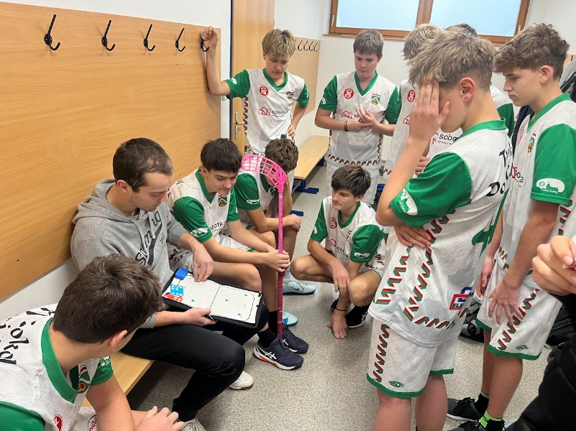
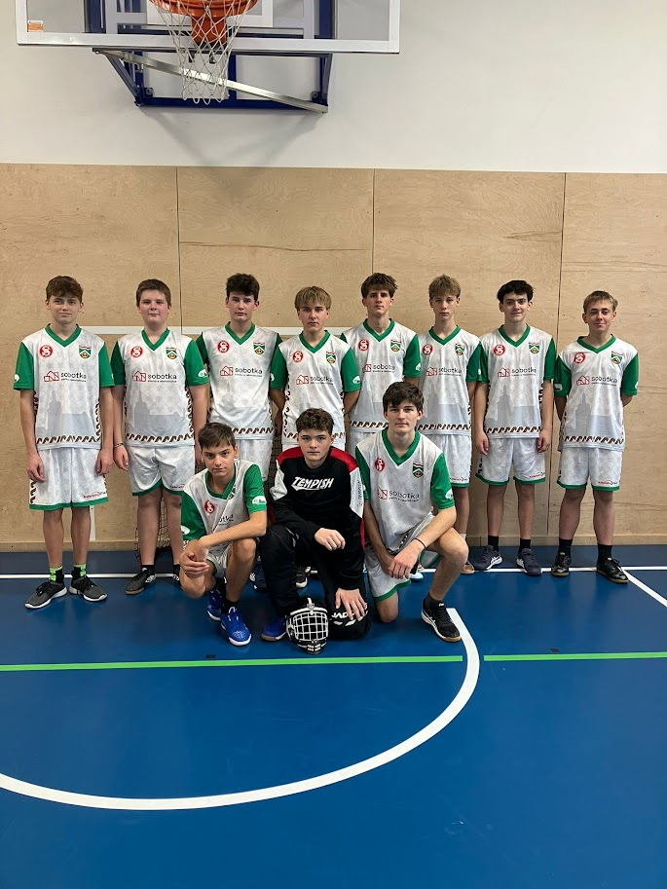
Neproměňování šancí nás „zabilo“ v zápase o páté místo. I přes relativně vysoký počet střel a dorážek na bránu soupeře, jsme neuspěli a soupeř tak trestal za jediné okénko v naší obraně. I přes závěrečnou power-play už se skóre neměnilo a náš tým tak obsadil konečné šesté místo.

Družstvo florbalistů ZŠ Studenec
– týmové foto a při poradě

Ve Studenci 13.11.2025, Mgr. Petr Baudyš

